Jahresbericht 2023
Blinde helfen Blinden weltweit

Liebe Freunde und Förderer des Deutschen Katholischen Blindenwerks,
„Die Erinnerung ist das einzige Paradies, woraus wir nicht vertrieben werden können.“
Jean Paul (1763–1825, deutscher Schriftsteller)

Menschen, die im Laufe ihres Lebens erblindet sind, werden obiges Zitat bisweilen auf ihr eigenes Leben beziehen und mit dem ‚Paradies‘ die Zeit gleichsetzen, da sie gesehen haben. Der Südtiroler Nikolaus Fischnaller, seit Jahrzehnten im dortigen Blindenapostolat tätig, nennt diese Erinnerungen gar „Bilder, die tragen“ und hat seinem ersten Buch ebendiesen Namen gegeben. Doch unvergesslich schöne Erinnerungen können auch Ereignisse im Leben von Menschen bilden, die bereits erblindet oder – wie ich selbst – von Geburt blind sind.
Schön gestaltete Zeiten und Räume zu schaffen ist heutzutage vielleicht eine der wichtigsten Aufgaben von uns Christen. Die Journalistin und Bloggerin Anna Diouf spricht von „Inseln der Zuwendung“ inmitten einer recht rau gewordenen Gesellschaft. Gerade wer mit einer Behinderung lebt, muss oft um Teilnahme am gesellschaftlichen Leben kämpfen. Da tut es gut, wenn durch schulische oder berufliche Bildung, Begegnungen und Erfahrungsaustausch schön gestaltete Räume und Zeiten entstehen, die als unvergesslich im Gedächtnis bleiben.
Auch im vergangenen Jahr hat das Deutsche Katholische Blindenwerk dank Ihrer großherzigen Unterstützung handeln können nach unserem Motto: Blinde helfen Blinden weltweit. Wie und wo wir dies im Einzelnen getan haben, dies erfahren Sie auf den folgenden Seiten.
Bitte bleiben Sie uns auch weiterhin gewogen, sodass in aller Welt blinde und sehbehinderte Menschen mit Ihrer und unserer Hilfe viel Gutes erleben – und damit Erinnerungen entstehen, die ihnen niemand nehmen kann.

Mit herzlichen Grüßen
Aleksander Pavkovic, Diakon,
ehrenamtlicher Vorsitzender

Inhalt
Wir sind das DKBW 4
Projektarbeit und Länder 5
EUROPA 6
Deutschland 6
Ukraine 7
AFRIKA 9
Togo 9
Ghana 10
D. R. Kongo 10
Burkina Faso 11
Kamerun 13
Äthiopien 14
ASIEN 15
Indien 15
Bangladesh 19
SÜDAMERIKA 21
Bolivien 21
FIDACA 21
Neues aus Bonn 22
Blindenschrift-Verlag & -Druckerei „Pauline von Mallinckrodt“ gGmbH 22
Deutsche Katholische Bücherei für Barrierefreies Lesen (DKBBLesen) 22
Heringsdorf – Villa „Stella Maris“ 23
Haus Düren 23
Europäischer Protesttag zur Gleichstellung von Menschen mit Behinderung 23
Bildungsreferate des DKBW 24
Erlebnis Kärnten für Taubblinde und Hörsehbehinderte 26
Internationale Jugendbegegnungswoche 28
Internationale Kultur- & Begegnungswoche für Personen mittleren Alters 30
Stichworte zu "Lebensqualität" 31
Aktivitätsbericht Brillen Weltweit 2023 32
Strukturen des DKBW 34
Zahlen und Fakten 35
Teil werden 37

Wir sind das DKBW

Das Deutsche Katholische Blindenwerk e.V. (DKBW) ist ein gemeinnütziger Verein mit Sitz in Bonn. Unserem ehrenamtlich tätigen Vorstand gehören gemäß unserer Satzung ausschließlich blinde und stark sehbehinderte Menschen an.

Was wir wollen

„Blinde helfen Blinden weltweit“. Dies ist der wesentliche Leitgedanke, der die Arbeit des DKBW trägt. Blinde, taubblinde und stark sehbehinderte Menschen sollen möglichst selbständig ihr Leben gestalten können. Dafür setzen wir uns in Deutschland und der ganzen Welt ein.

Wem wir helfen

Unser besonderes Augenmerk liegt auf der Unterstützung von blinden und stark sehbehinderten Kindern und Jugendlichen, Erwachsenen und taubblinden Menschen, die weder hören noch sehen können.

Was wir tun

Das DKBW unterstützt Blindenschulen, Ausbildungszentren, Augenkliniken und Projekte, die sauberes Trinkwasser und den Bau von Toilettenanlagen zum Ziel haben. Dies geschieht in Kooperation mit anderen Hilfswerken und kirchlichen Einrichtungen vor Ort.

Wie wir das machen

Von staatlichen oder kirchlichen Institutionen erhalten wir leider keinerlei Zuschüsse, so dass wir ausschließlich auf die Spendenbereitschaft von hilfsbereiten Menschen angewiesen sind.

Projektarbeit und Länder

Im Jahr 2023 konnten erneut viele Hilfsprojekte für blinde und sehbehinderte Menschen weltweit erfolgreich durchgeführt werden. Dabei handelt es sich teils um langjährige Fördermaßnahmen, teils um neue Projekte.
Damit unsere Unterstützung auch dort ankommt, wo sie tiefdringend benötigt wird, bedarf es eines guten Netzwerks aus seriösen und glaubwürdigen Partnern. Diese Zusammenarbeit ermöglicht eine nachhaltige Verbesserung der Lebensumstände von Menschen mit Blindheit oder einer starken Sehbehinderung, die es ihnen ermöglicht, ein selbstständiges Leben in Würde zu führen.
Nachfolgend geben wir einen Überblick über die von uns im Jahr 2023 durchgeführten Hilfsprojekte, deren Vielfältigkeit sich am jeweiligen Bedarf orientiert:

Folgende Projekte konnten wir im Jahr 2023 finanziell fördern:
Länder | Projekte | Aufgewendete Mittel
Deutschland | 3 | 9.680,00 Euro
Ukraine | 3 | 15.660,00 Euro
Togo | 1 | 5.170,00 Euro
Ghana | 2 | 12.100,00 Euro
D.R. Kongo | 2 | 22.700,00 Euro
Burkina Faso | 4 | 62.530,00 Euro
Kamerun | 3 | 33.988,00 Euro
Äthiopien | 1 | 9.200,00 Euro
Indonesien | 1 | 9.620,00 Euro
Indien | 9 | 88.214,00 Euro
Bangladesh | 2 | 18.650,00 Euro
Bolivien | 1 | 3.840,00 Euro
Gesamt: | 32 | 291.352,00 Euro

Materialsendungen
…gingen diesem Jahr nach Kamerun, Uganda und Kolumbien. Dort haben wir Schulen und Selbsthilfegruppen mit Braille-Tafeln, -Rechensets und Linealen versorgt.

EUROPA

Deutschland
In Deutschland konnten wir 3 Projekte unterstützen, die ohne unsere Beteiligung nicht realisiert werden könnten. Für die Begünstigten sind sie von großer Bedeutung:

Louis Braille Schüle Düren 5.000,00 €
Die Klassenfahrten der blinden und sehbehinderten Schüler sind stets mit erheblichen Mehrkosten verbunden. Daher beteiligen wir uns seit vielen Jahren an den Kosten, um den Schülern die vielfältigen Eindrücke und Erlebnisse, die sie auf diesen Fahrten sammeln, zu ermöglichen.
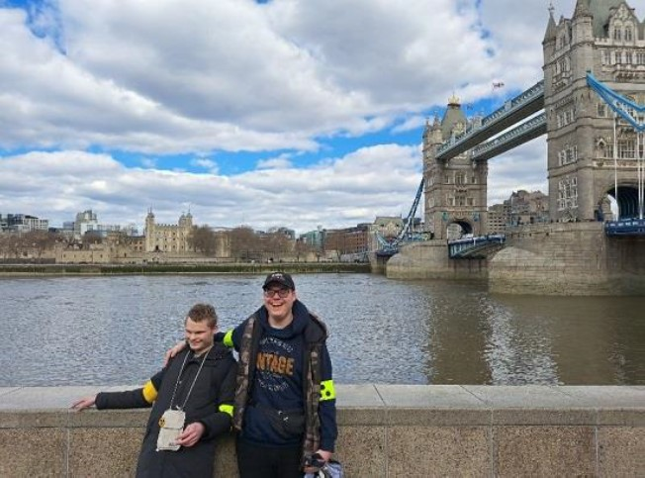
Schüler der Louis-Braille-Schule in London 2023

Schloss-Schule Ilvesheim 1.500,00 €
Riesig gefreut haben sich die blinden und sehbehinderten Schüler, dass nach der Corona-Pandemie endlich wieder das vom DKBW geförderte heilpädagogische Reiten aufgenommen werden konnte. Wichtige Erfahrungen in der Körperwahrnehmung, für sportliche Bewegungsmuster, der Begriffsbildung und Raumwahrnehmung, des Vertrauens und das Erleben der sozialen Gruppe sind u.a. ebenso wichtige Ziele wie das Entdecken eines Hobbys, welches geeignet ist, in den Alltag integriert zu werden. Diese Erfahrung wäre ohne unsere Unterstützung nicht möglich.
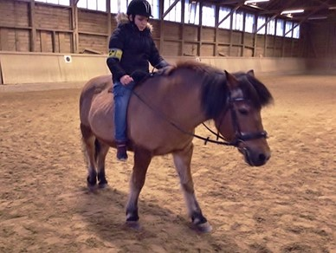
Heilpädagogisches Reiten
EKD Taubblindengarten 3.180,00 €
Deutschlandweit ist der botanische Blindengarten Radeberg mit 20.000 m² der größte und einzige dieser Art. Rund 1300 Pflanzenarten gedeihen im Gelände, darunter mehr als 700 Duftpflanzenarten. 900 m Handlauf führen entlang der Hauptwege durch das Gelände. Wichtige Informationen befinden sich in Punktschrift am Handlauf des Wegesystems. So können blinde und taubblinde Menschen selbstständig im Garten unterwegs sein. Dieses beeindruckende Sinneserlebnis für blinde Menschen haben wir in diesem Jahr erstmalig gefördert.
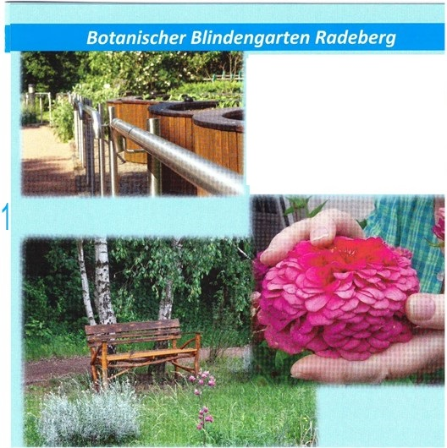
Blindengarten Radeberg

Ukraine
Blindenhilfe 15.660,00 €
Aus unserer langjährigen Unterstützung für die Blindenschule in Charkiw und der zu Beginn des Krieges zu evakuierenden blinden Schüler und Lehrer haben sich in den darauffolgenden Monaten weitere Projekte der allgemeinen Blindenhilfe für die Geflüchteten entwickelt:
Medienzentrum:
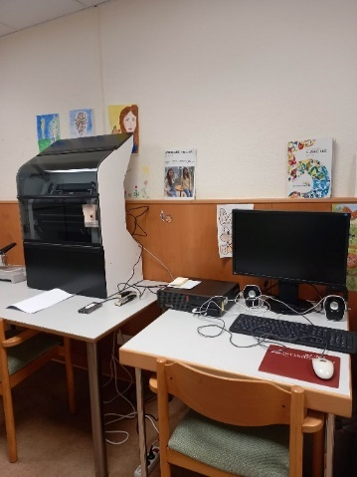
In Bremen betreibt eine Lehrkraft aus Charkiw ein Braille-Medienzentrum. Dort werden Texte und Bilder in Blindenschrift und mit anderen tastbaren Materialien aufbereitet und den Schulen zur Verfügung gestellt, wo sich ukrainische Geflüchtete befinden. Das DKBW hat die Ausstattung des Bremer Medienzentrums mit Druckern und anderen Geräten großenteils mitfinanziert.

Ausstattung Medienzentrum

Mutter-Kind-Camp:
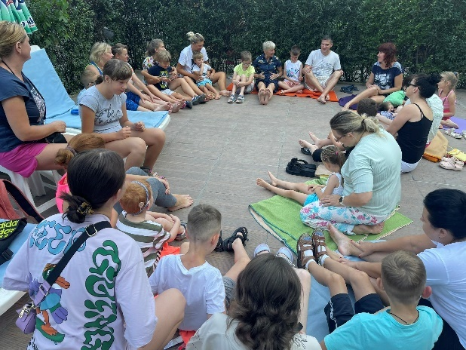
In Bulgarien konnte ein Mutter-Kind-Camp organisiert werden. Dort erfuhren Mütter in theoretischen und praktischen Kurseinheiten, wie sie für sich und ihre sehbehinderten oder blinden Kinder eine möglichst gute, Geborgenheit gebende Atmosphäre schaffen können - trotz all der Unsicherheit mit Krieg und dem Leben fern der bekannten Umgebung. Kinder und Jugendliche erleben bei diesen und vergleichbaren Aktivitäten unbeschwerte Tage. Es gibt Kurse in Mobilität, Orientierung, Computer- und Smartphone-Nutzung unter hochkompetenter Anleitung durch Expertinnen und Experten aus der Ukraine und ganz Europa.

Smartphone-Seminar:
In Zusammenarbeit mit der BLISTA (bundesweites Kompetenzzentrum für Menschen mit Blindheit und Sehbehinderung) konnten wir Sprachkurse für die Betroffenen fördern.

AFRIKA

Afrika ist ein vielfältiger Kontinent mit reichen Kulturen und Landschaften. Entwicklungshilfe spielt eine wichtige Rolle bei der Unterstützung von Ländern in Afrika, um ihre Infrastruktur, Bildungssysteme und Gesundheitsversorgung zu verbessern. Augenerkrankungen sind ein ernstes Gesund-heitsproblem in vielen afrikanischen Ländern, das auch durch den unzureichenden Zugang zu medizinischer Versorgung verursacht wird. Es ist wichtig, dass weiterhin Maßnahmen ergriffen werden, um die Prävention und Behandlung von Blindheit in Afrika zu verbessern.

Togo
Aktion Pit/ Togohilfe Patenkinder 5.170,00 €
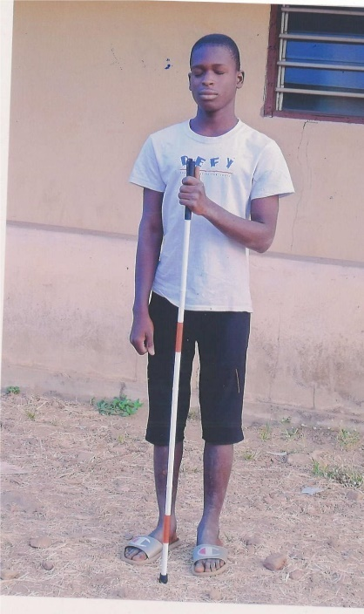Luc Assogba
11 Patenkinder konnten sich über unsere Unterstützung freuen. Diese ermöglicht ihnen den Schulbesuch. Die integrierte Krankenversicherung ist die Voraussetzung für medizinische Versorgung im Bedarfsfall. Eines dieser Patenkinder ist Luc:
Luc Assogba stammt aus sehr armen Verhältnissen. Seinen Geburtstag kennt er nicht. Als er 2021 endlich angemeldet wurde, konnte sich niemand mehr erinnern, wann er zur Welt gekommen ist. Sein Alter musste geschätzt werden und auf der Urkunde wurde der 31.12.2011 vermerkt. Er ist also ungefähr 11 oder 12 Jahre alt. Da er blind ist, hatte er keine Möglichkeit, zur Schule zu gehen. Erst als er bei der Blindenselbsthilfegruppe CASPAK aufgenommen wurde, konnte er die Grundschulausbildung beginnen. Seine Eltern, beide ohne geregeltes Einkommen, konnten kaum etwas für seinen Aufenthalt bei CASPAK bezahlen. Als dann noch die teuren Kosten für den betreuten Besuch einer öffentlichen Sekundarschule hinzukamen, konnte auch CASPAK das nicht mehr stemmen. Daher hat das DKBW die Patenschaft für Luc übernommen, damit er seinen Schulbesuch fortsetzen kann.

Ghana
Augencamps 2.600,00 €
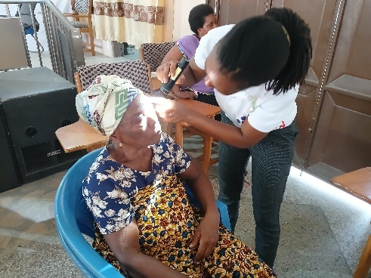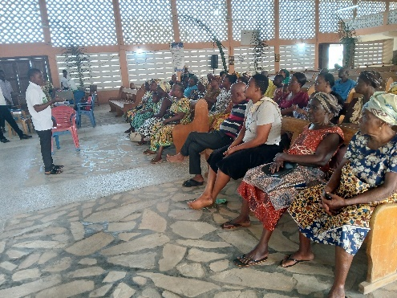
Untersuchung und Aufklärung während dem Camp

Der erste Teil eines von uns finanzierten Augencamps in 3 Bezirken des Ho-West Distrikts in Ghana konnte erfolgreich abgeschlossen werden. Insgesamt 510 Menschen wurden untersucht, behandelt und mit Medikamenten und Brillen versorgt. Aber auch die Aufklärung über Maßnahmen zur Augengesundheit spielen eine wichtige Rolle.

St. Luke’s clinic 9.500,00 €
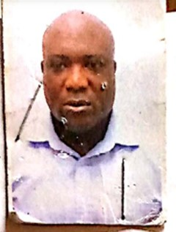
Wir haben weiterhin die Ausbildung von Dr. Selassie zum Augenarzt finanziert. In der katholischen St. Luke’s Clinic in Chinderi wurde eine kleine Augenabteilung mit OP ausgebaut. Der Betrieb erfolgt derzeit noch durch einen speziell ausgebildeten Krankenpfleger und einen einmal im Monat für Operationen vorbeikommenden Augenarzt. Nach Abschluss seiner Ausbildung wird Dr. Selassie dauerhaft an der St. Luke’s Clinic arbeiten.
Dr. Selassie

D. R. Kongo
Porcherie - Projekt 4.100,00 €
Dieses Projekt zur Nahrungs- und Gesundheitssicherung für die blinden und sehbehinderten Menschen in der Pfarrei Bon Pasteur konnte erfolgreich abgeschlossen werden. Es wurde ein Schweinestall gebaut, in dem Schweine gezüchtet und aufgezogen werden. Der Verkaufserlös dient den begünstigten blinden und sehbehinderten Menschen zur Einkommenssicherung. Darüber hinaus sind sie in dem Projekt beschäftigt, das sich langfristig auch selbst tragen soll. Inzwischen wurden bereits über 70 Ferkel geboren, die nun an weitere von Blindheit betroffene Familien abgegeben werden und dort zur Sicherung des Lebensunterhaltes beitragen.

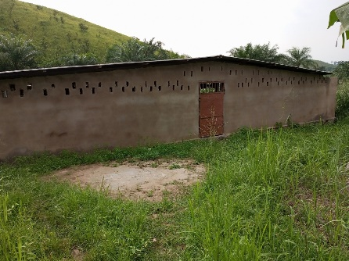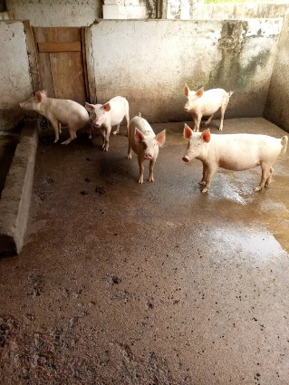

Klassenräume 18.600,00 €

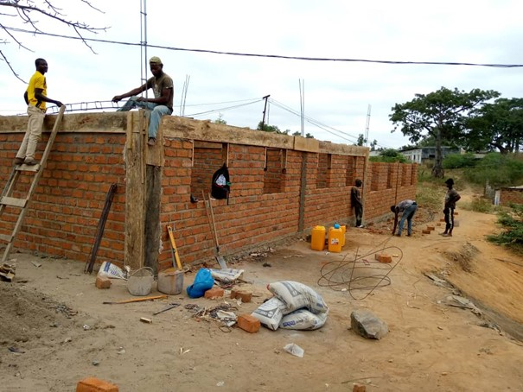
Das Institut für Blinde in der Stadt Boma ist zwar als öffentliche Schule anerkannt, geeignete Klassenräume standen bisher jedoch nicht zur Verfügung. Der Unterricht fand in einem Zimmer eines öffentlichen Gebäudes statt.
Auf Vermittlung der Caritas und aufgrund unserer Förderzusage haben die Behörden ein Grundstück zur Verfügung gestellt, auf dem eine neue Schule mit 4 Klassenzimmern und Toiletten entstanden ist.
So konnten wir angemessene Bedingungen schaffen, die den blinden und sehbehinderten Menschen nun eine würdige Lernumgebung bieten.

Burkina Faso
Gegen Noma Parmed e.V./ Anschaffungen 5.000,00 €
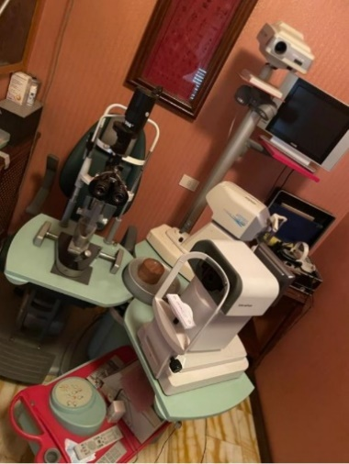
Die Augenstation in Zinaire haben wir bei der Anschaffung von optischen Geräten unterstützt.

Afrika Action Wiesbaden 5.830,00 €
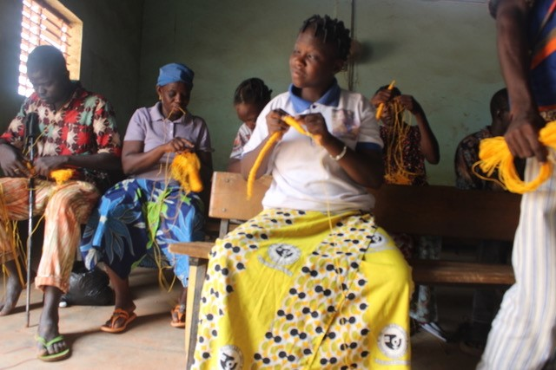
Wir haben den Freundeskreis Wiesbaden der Afrika Action bei einem Projekt zur beruflichen Förderung von Menschen mit einer Sehbehinderung in der Pfarrei Gounghin unterstützt. Nach Abschluss ihrer Ausbildung werden die Begünstigten in der Lage sein, Betten und andere Gegenstände handwerklich herzustellen. Dies ermöglicht den Menschen, langfristig eigenständig für ihren Lebensunterhalt zu sorgen.
Zum anderen haben wir die Bitte um Unterstützung zur Finanzierung von einer augenmedizinischen Fortbildung für Abbé Marius Poda in Diébougou erfüllt. Er hat in Gambia eine Ausbildung zum Katarakt-Operateur begonnen. Unsere Unterstützung sichert den erfolgreichen Abschluss der Ausbildung.

Diözese Kaya 51.700,00 €
Gesundheits- und Ernährungsversorgung von blinden und sehbehinderten Kindern
Dieses Projekt führen in Zusammenarbeit mit den Wohltätigkeitsorganisationen Kiswensida sowie Abbé Georges Godo, Priester in der Diözese Kaya, in zwei Provinzen der Region Centre_Nord durch.
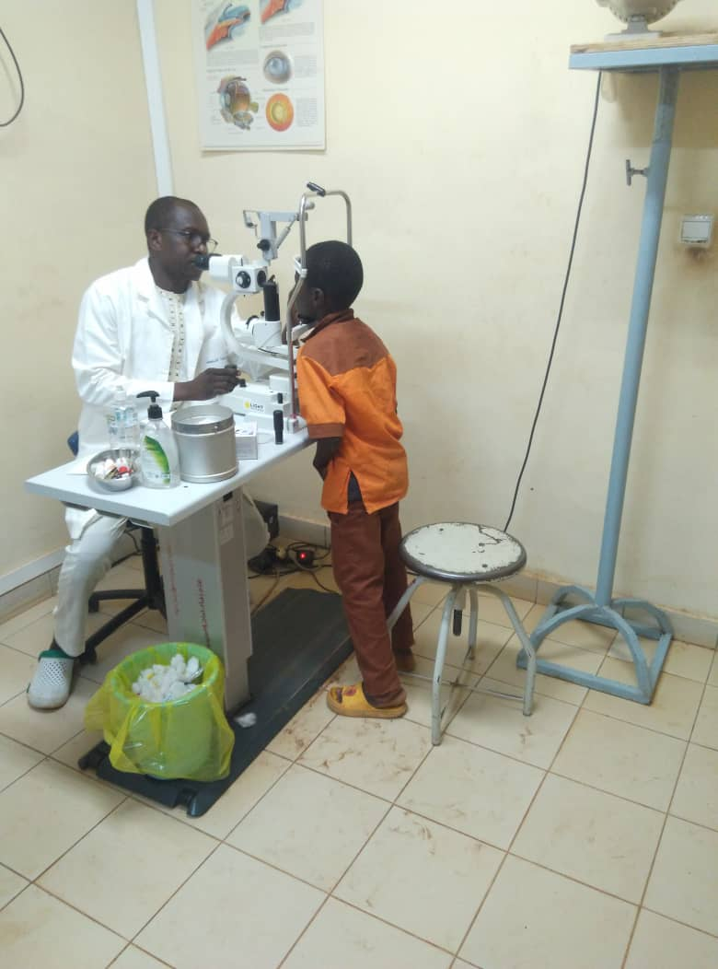
Von diesem Projekt profitieren einerseits 69 blinde und sehbehinderte Schülerinnen und Schüler. Die Kinder besuchen acht verschiedene, inklusive Schulen in der Stadt Kaya. Eine inklusive Klasse kann nicht mehr als 3 sehbehinderte Schüler aufnehmen, da es für den Lehrer schwierig ist, sich um diese Kinder zu kümmern.
Sie stammen aus mittellosen Familien aus der Umgebung und sind aufgrund der politischen Unruhen bei Gastfamilien in der Stadt Kaya untergebracht. Die Kinder versammeln sich mittags zum Essen in der Schule. Leider müssen viele von ihnen mit dieser einen Mahlzeit am Tag auskommen, da die Gastfamilien nicht immer die Mittel haben, sie zu ernähren.
Wir unterstützen diese Kinder, indem wir die Anschaffung von Lebensmitteln finanzieren. Sie werden außerdem ärztlich untersucht und erhalten Schulmaterial und Kleidung.

Unterstützung der Blindenverbände
Der 2. Teil dieses Projektes bezieht sich auf die Unterstützung der örtlichen Blindenverbände in Kaya und Boulsa. Dort werden beispielsweise Möbel herstellt und vermarktet. Außerdem werden Mikrokredite vergeben, die zum Aufbau Einkommen schaffender Maßnahmen bestimmt sind. Diese helfen den Menschen nachhaltig bei der Verbesserung ihrer Lebensbedingungen.

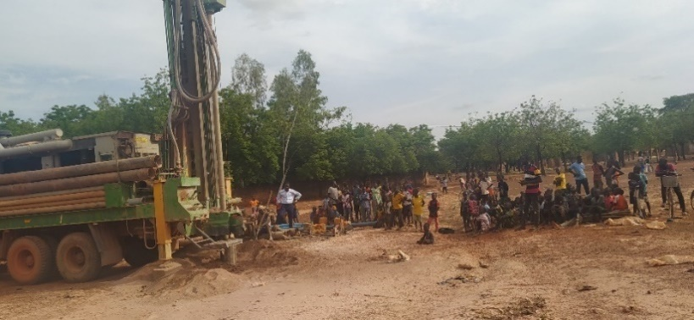
Im Rahmen dieses umfangreichen Projektes konnten wir die Blindenzentren renovieren und durch Brunnenbohrungen mit Wasser versorgen.

Kamerun
Schulprogramm 24.000,00 €
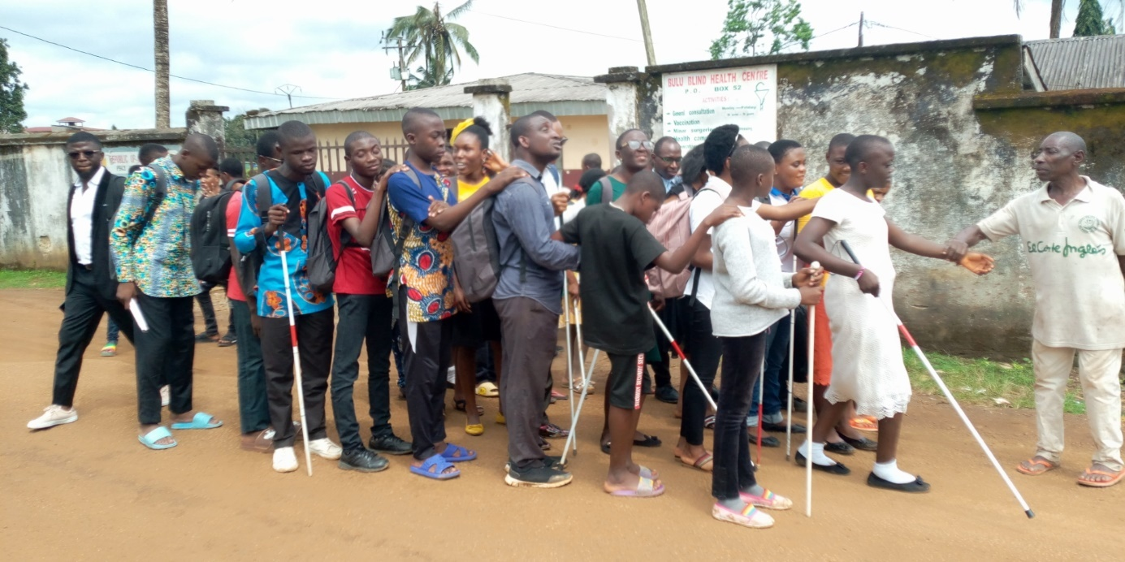
Das im Jahr 2022 in Zusammenarbeit mit der örtlichen Organisation Fuhosea initiierte Projekt „Back to School“ konnten wir erfolgreich fortsetzen und 51 blinde und sehbehinderte Kinder weiterhin unterstützen und so deren Schulbesuch ermöglichen. Wir bezahlten die Schul- und Prüfungsgebühren, übernahmen die Transportkosten und stellten ausreichend blindenspezifisches Lehrmaterial zur Verfügung.

Ausbildung zum Augenoptiker 9.088,00 €
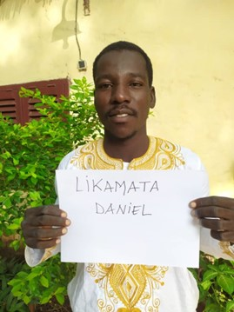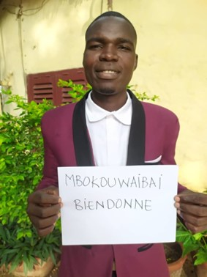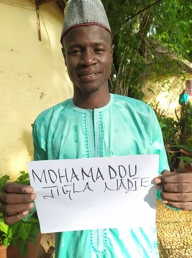
Mit Semesterbeginn 2022/2023 haben 3 junge Männer aus Maroua ihre Ausbildung zum Augenoptiker begonnen mit dem Ziel, nach 3-jähriger Ausbildung Ihren Abschluss und das Diplom zum Augenoptiker zu erhalten.
Um sozial benachteiligte Menschen vor Ort gut mit Brillen versorgen zu können ist es notwendig, die Ausbildung von Fachleuten vor Ort zu fördern. Mit ihrem Diplom können die Männer dann in Kamerun einen Betrieb eröffnen.
Vorgabe dieser Maßnahme ist die Rückkehr in ihre Heimatregion nach Maroua. Die Existenzgründung werden wir in Zusammenarbeit mit unserem Partner Brillenweltweit mit gebrauchten Maschinen und Geräten sowie durch eine Erstausstattung mit Brillen unterstützen, damit dieses Projekt zu einem erfolgreichen Abschluss und einem verbesserten Zugang zu optometristischer Versorgung der Bevölkerung führt.

Äthiopien
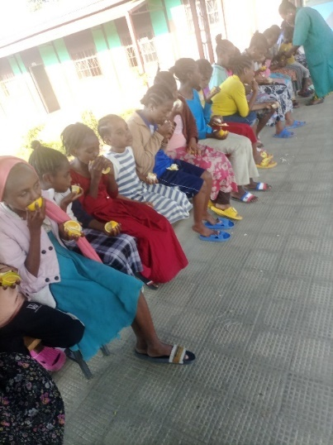
Shashemane School 9.200,00 €
Rund 100 von Blindheit und Sehbehinderung betroffene Kinder besuchen die katholische Blindenschule und wohnen im angrenzenden Internat. Die Eltern, die meist als Tagelöhner in sehr armen Verhältnissen leben, können die Kinder nicht unterstützen. In der Shashemane School erhalten sie Bildung, Nahrung, gesundheitliche Versorgung und die Chance auf ein Leben in Selbstständigkeit und Würde. Wir haben die Schule bei der Anschaffung von Lebensmitteln und Feuerholz unterstützt.

ASIEN
In vielen Ländern Asiens ist Blindheit ein weit verbreitetes Problem, das oft auf Armut, mangelnde Gesundheitsvorsorge und unzureichenden Zugang zu medizinischer Versorgung zurückzuführen ist. Unsere Unterstützung spielt daher eine entscheidende Rolle, um Programme zur Prävention und Behandlung von Blindheit und Sehbehinderung zu implementieren. Durch gezielte Maßnahmen und Investitionen können Menschen in Asien Zugang zu Augenuntersuchungen und -operationen, zu Rehabilitationsdiensten und Bildung erhalten und so ihr Sehvermögen verbessern und eine Steigerung ihrer Lebensqualität erlangen.

Indien
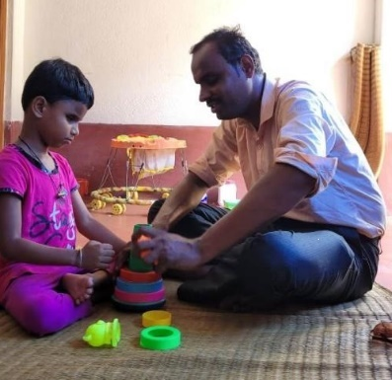
Indien Hilfe Herrsching/ 12.656,00 €
Seit 2020 unterstützt das DKBW in Zusammenarbeit mit der Indienhilfe Herrsching das Projekt „Saving Sight Ensuring Right“. Hier werden 25 Kinder mit Sehbehinderung im Rahmen von Hausbesuchen individuell betreut. Während Augencamps werden Sehtests durchgeführt, blinde und sehbehinderte Kinder werden in das allgemeine Schulsystem integriert, der Zugang zu staatlichen Unterstützungen wird ermöglicht und Sensibilisierungsprogramme werden durchgeführt.

Views India 9.600,00 €
Projekt zur Stärkung von blinden und sehbehinderten Personen
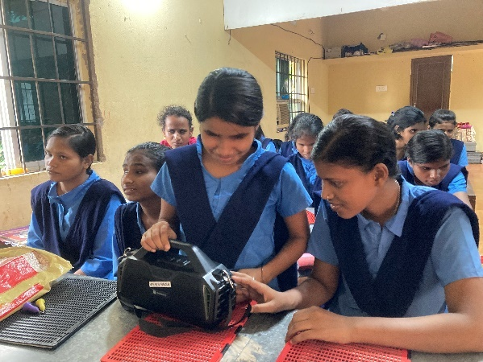
Durch dieses Projekt konnten in 19 Blindenschulen in Odisha Audiobibliotheken eingerichtet werden. Sehbehinderte Schüler werden mit Hilfsmaterialien wie Karten, Blindenstöcken, Braillebüchern etc. versorgt, um Ihnen den Zugang zu Bildung zu erleichtern.
Es finden außerdem Lebenskompetenztrainings für blinde und seheingeschränkte Schülerinnen und Schüler statt sowie berufspraktisches Training für sehbehinderte und blinde Frauen. Zahlreiche andere Aktivitäten wie beispielsweise workshops und Konferenzen mit staatlichen Institutionen sind Teil dieses Projekts zum Wohle von blinden und sehbehinderten Menschen im indischen Bundesstaat Odisha.
Global Care 13.116,00 €
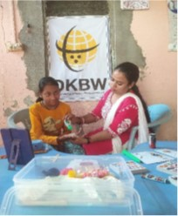
Durch die Unterstützung des DKBW können im Rahmen dieses Projekts inzwischen 20 blinde Kinder intensiv betreut und gefördert werden. Fachkräfte (Sonderpädagogen, Physiotherapeuten) des Hamara Center, in dem man sich derzeit um 42 behinderte Kinder kümmert, suchen die Kinder regelmäßig zu Hause auf und unterstützen sie individuell, vermitteln Lerninhalte, physiotherapeutische Übungen, Gehtraining mit dem Blindenstock, etc. Aber auch auf die Aufklärungsarbeit der Erziehungsberechtigten legen die Therapeuten großen Wert.

Kutch Vikas Trust 3.000,00 €
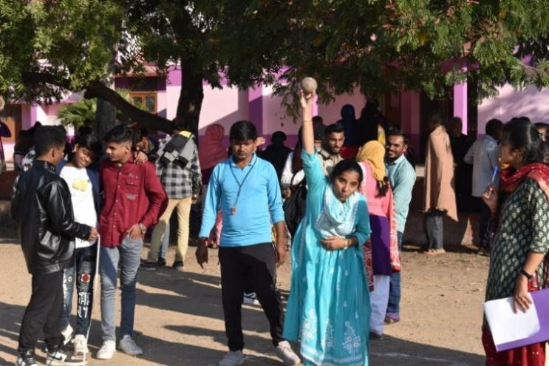
Alljährlich unterstützen wir den Kutch Vikas Trust, eine Einrichtung der Diözese Rajkot, bei der Durchführung eines großen Sportfestes für Blinde und anderweitig beeinträchtigte Menschen. Viele Menschen mit Behinderung des gesamten Bezirkes Kutch und Umgebung nehmen mit Freude daran teil. Dabei bietet sich den unterschiedlich beeinträchtigten Menschen die Möglichkeit, auf verschiedenen Gebieten ihre Fähigkeiten unter Beweis zu stellen, sich mit anderen zu messen und so ihr Selbstbewusstsein zu stärken. Ohne unsere Unterstützung wäre diese Veranstaltung nicht möglich.

MPSSS (Multipurpose Social Service Society) 2.900,00 €
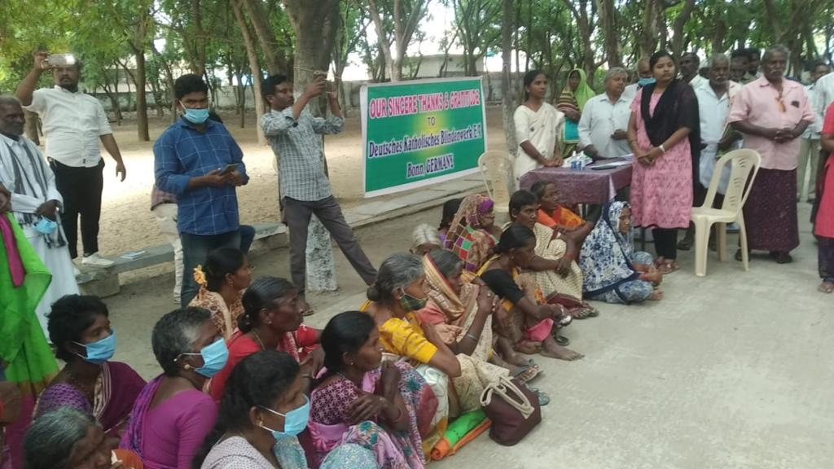
Wir unterstützen weiterhin unsere Partnerorganisation MPSSS bei der Durchführung von Augencamps. Hier erhalten die Bewohner abgelegener Ortschaften die meist einzige Möglichkeit einer Augenuntersuchung. Daher werden diese Camps stets von vielen Menschen besucht und sehnsüchtig erwartet.
Inklusive Schule Anantapur 15.547,00 €

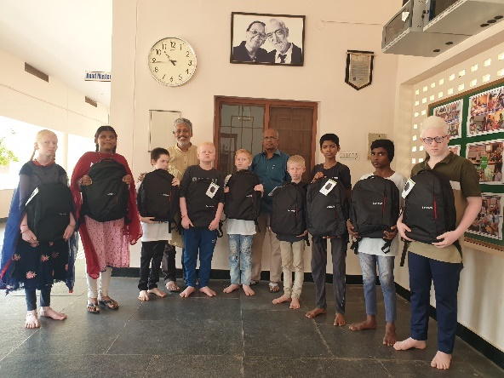
In diesem Projekt fördern wir 50 Kinder mit Sehbehinderung durch die Übernahme der Kosten für Schuluniformen und für die Verpflegung. Durch Schulbildung erhalten diese Kinder die Chance auf gesellschaftliche Teilhabe und ein selbstbestimmtes Leben. Sie können den Kreislauf der Armut durchbrechen, indem sie nach dem Schulabschluss eine Ausbildung absolvieren und einer beruflichen Tätigkeit nachgehen. So werden sie unabhängig von anderen und können ihr Leben eigenständig gestalten und bewältigen.
Zusätzlich haben wir in diesem Jahr die Anschaffung von Laptops für 11 Schüler und Schülerinnen mit Sehbehinderung finanziert.

Amalarakkini School 24.755,00 €

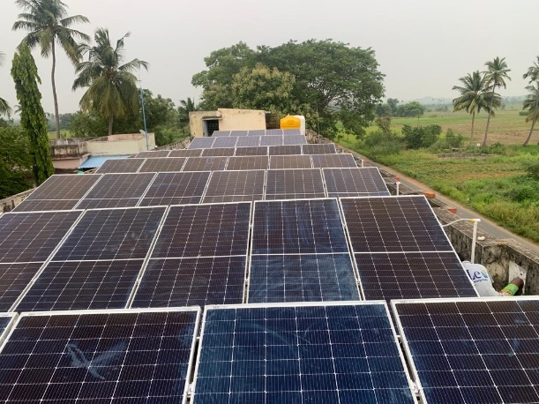
Wir freuen wir uns, dass wir für die Kinder dieser Blindenschule, die im angeschlossenen Internat untergebracht sind, neue Betten anschaffen konnten. Bisher schliefen die Kinder auf Matratzen direkt auf dem Fußboden. Im Sommer wurde der Boden heiß, im Winter kalt, in der Regenzeit feucht. Morgens mussten sie ihr Bettzeug einrollen, abends wieder aufbauen. Oftmals blieben die Sachen am Boden liegen, andere Kinder liefen darüber. Auch hygienisch gesehen ein sehr schlechter Zustand, der nun behoben wurde.
Zur nachhaltigen Reduzierung der immensen Stromkosten des Gebäudekomplexes (Schule, Küche/Speisesaal, 2 Internatsgebäude (Jungen/ Mädchen), Kapelle, Wohnheim für die Brüder) haben wir uns dazu entschlossen, zusätzlich die Finanzierung einer Solaranlage zu übernehmen. Dies hat neben dem ökologischen Aspekt auch direkte positive Auswirkungen für die Kinder, da die eingesparten Stromkosten unmittelbar für die Versorgung der Bewohner und Bewohnerinnen verwendet werden.

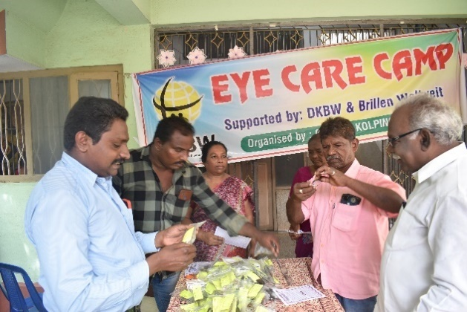
Guntur Kolping Society 4.540,00 €
In vertrauensvoller Zusammenarbeit mit der Guntur Kolping Society unter Leitung von Most Rev. Bishop Bhagyaiah konnten wir mehrere Augencamps für die ländliche Bevölkerung in diesem Gebiet durchführen. Weit mehr als 2000 Personen haben daran teilgenommen. Während dieser Camps erhalten die Menschen die Möglichkeit zu einer kostenlosen Augenuntersuchung, ihr Bewusstsein für die Augenpflege wird geschärft, dringende Fälle werden an ein spezialisiertes Krankenhaus verwiesen. Dank der Zusammenarbeit mit unserem Partner Brillen Weltweit konnten kostenlose Brillen an die Bedürftigen verteilt werden.

Backward Community 2.100,00 €
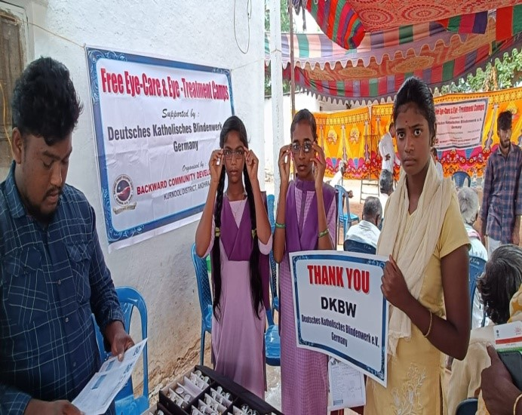
In Zusammenarbeit mit der gemeinnützigen Organisation Backward Community Devopment Society konnten Augencamps in insgesamt 10 Dörfern im Kurnool Distrikt durchgeführt werden. Rund 2.700 Personen haben an diesen Camps teilgenommen. Sie wurden untersucht und je nach Bedarf mit Brillen und Medikamenten versorgt. In Zusammenarbeit mit dem Abhilash Eye Hospital konnten sich 65 Teilnehmer dort einer Katarakt-Operation unterziehen. Welch ein Segen solche Augencamps für die Bevölkerung sind, die keine andere Gelegenheit zu einer Augenuntersuchung oder gar Operation haben, wird uns von den Betroffenen immer wieder geschildert. Die Menschen sind überaus dankbar für das kostenlose Angebot, ihre Sehkraft zu verbessern oder gar wieder herzustellen.

Bangladesh
Andheri Hilfe 11.400,00 €
Durch unsere Zuwendung konnten wir mehrere Programme der Andheri-Hilfe unterstützen.

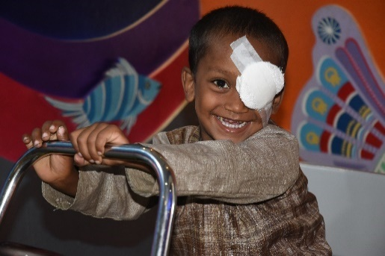
Das Dr. K. Zaman BNSB Eye Hospital ist das einzige anerkannte Zentrum für pädiatrische Augenheilkunde für die 17,56 Millionen Einwohner der Region Mymensingh. Durch unsere Unterstützung konnten Kinder, die mit Seheinschränkung oder gar blind zur Welt gekommen sind, frühzeitig Hilfe bekommen.

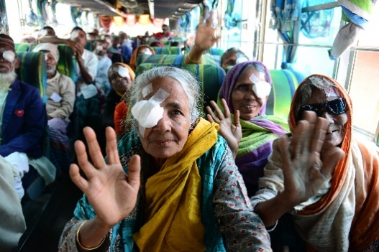
Weiterhin konnten wir ein Eye-Camp fördern, bei dem etwa 1.000 Augenkranke untersucht und behandelt werden konnten. Einige von ihnen erhielten durch eine Grauen-Star-OP sogar ihr Augenlicht wieder.

Die 1.400 Schülerinnen und Schüler der Rukeya Khaum Lyceum School konnten an einem kostenlosen Sehtestprogramm teilnehmen. An bedürftige Schüler wurden kostenlose Brillen verteilt, um so eine Sehschwäche auszugleichen. Schulkinder, die aufgrund ihrer Sehbehinderung schlechte Leistungen in der Schule erbrachten können ihre schulischen Leistungen nach der Korrektur ihrer Sehbehinderung steigern. Die Lehrer werden nach einer erfolgten Schulung nun in der Lage sein, die Sehkraft der Schüler zu messen und Probleme frühzeitig zu erkennen.

Berdo 3.600,00 €

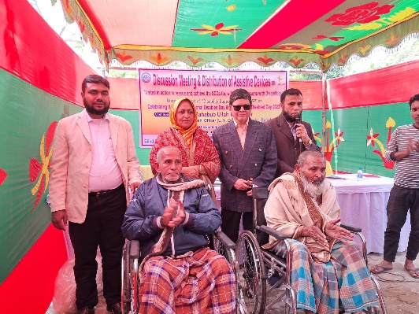
Das Projekt „Disability Support Program“ dient der Unterstützung von Menschen mit Sehbehinderung und anderen Beeinträchtigungen. Nach gründlicher Recherche und Aufnahme der Daten von behinderten Menschen im Bezirk Barisal Sadar, wurden Selbsthilfegruppen gegründet, die sich regelmäßig treffen. Die behinderten Menschen und ihre Angehörigen wurden in Aufklärungssitzungen über ihre Rechte und Möglichkeiten informiert. Es fanden auch Schulungen zur Sensibilisierung von Betreuern, Eltern und Erziehungsberechtigen statt, sowie ein Trainingskurs für Lehrer von öffentlichen Grundschulen zur besseren Inklusion von behinderten Schülern.

Indonesien 9.620,00 €
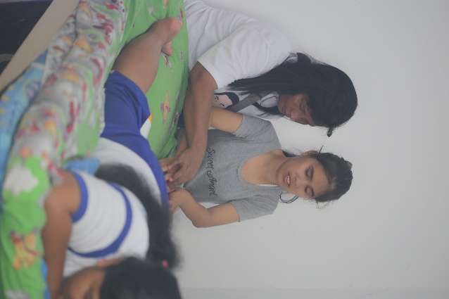
Wir unterstützen das Projekt der Hildesheimer Blindenmission zur Förderung von blinden Kindern und Jugendlichen auf der indonesischen Insel Nias. Die Armut der Insel-Bevölkerung zeigt sich auch darin, dass es einen großen Anteil von behinderten Menschen gibt und der Anteil an seheingeschränkten Menschen auf dieser Insel besonders hoch ist. Das Projekt „Ausbildung auf Nias“, das von wichtigen politischen Organisationen vor Ort mitgetragen wird, hat neben dem Aufbau eines Trainingszentrums für junge blinde Menschen zum Erwerb beruflicher Fähigkeiten auch das Ziel der Vermittlung von Grundkenntnissen in Mobilität und lebenspraktischen Techniken. Weiterhin werden Eltern, Pädagogen, potentielle Arbeitgeber und die Insel-Bevölkerung für das Thema Blindheit und Sehbehinderung sensibilisiert.

SÜDAMERIKA

Bolivien
JOC (Juventud Obrera Cristiana) 3.840,00 €
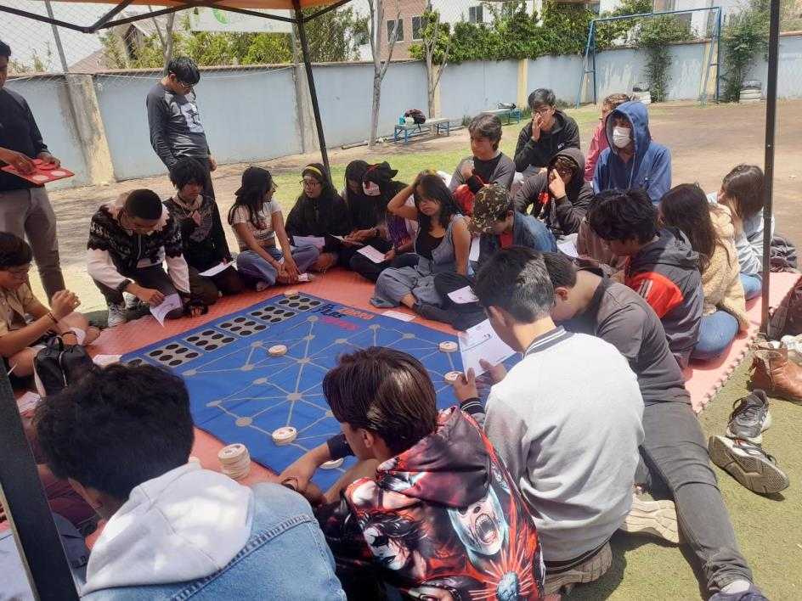
In Zusammenarbeit mit der Christlichen Arbeiterjugend Bolivien konnten wir ein Projekt zur “Verbesserung der Schreib-, Lese- und Sprechfertigkeiten mithilfe des Braillesystems” in den Sprachen Englisch und Spanisch fördern. Hier wurden blinde Kinder, Eltern und Erziehungsberechtigte von Blinden sowie andere an diesem Thema interessierte Personen geschult. Dies geschah überwiegend auf unterhaltsame und spielerische Weise, um die Aufmerksamkeit der Teilnehmer zu erhöhen. Dies errregte die Aufmerksamkeit nicht nur der sehbehinderten Bevölkerung, sondern auch unter jungen Menschen ohne Sehbehinderung. Dadurch wurde die Integration und Interaktion von Menschen mit und ohne Sehbehinderung erreicht und die Sensibilisierung in der Bevölkerung gestärkt.

FIDACA
FIDACA 13.200,00 €
Die Internationale Föderation Katholischer Blindenvereinigungen (Fidaca) haben wir auch in diesem Jahr durch unseren Beitrag unterstützt.

Neues aus Bonn

Auf dieser Seite möchten wir Ihnen Ausschnitte aus unserer facettenreichen Arbeit
in kurzer und knapper Form zeigen. Ausführliche Berichte darüber gibt es in unserem im
Sommer erscheinenden Jahresbericht, der auf der DKBW-Internetseite zu finden sein wird.
Im Dr.-Hubert-Roos-Haus befindet sich der Sitz des DKBW sowie dessen beide Einrichtungen, der Blindenschrift-Verlag & Druckerei „Pauline von Mallinckrodt“ und die „Deutschen Katholischen Bücherei für barrierefreies Lesen“ (DKBBLesen). Neben deren individuellen Aufgaben gibt es auch viele Bereiche, in denen die drei Institutionen eng zusammenarbeiten.

Blindenschrift-Verlag & -Druckerei „Pauline von Mallinckrodt“ gGmbH
Im Blindenschriftverlag wurden auch 2023 wieder eine Vielzahl an Neuerscheinungen veröffentlicht. Die Produktion von Braillebüchern ist mit hohem Arbeitsaufwand und Kosten verbunden. Die seit Jahren weiter steigenden Papierkosten sind nur ein Faktor, weshalb ein kostendeckender Verkauf nicht möglich ist. Dennoch bleiben wir unseren Prinzipien treu, blindengerechte barrierefreie Information und Literatur bereitzustellen. Glücklicherweise konnten wir 2023 einige Titel, z.B. zum Thema Herz-Gesundheit sowie Ernährung, mit finanzieller Unterstützung durch deutsche Stiftungen in Braille übertragen.
Wir sind sehr stolz, dass zudem immer mehr Firmen und Einrichtungen auf unsere Druckerei zukommen. Dadurch entstehen tolle Zusammenarbeiten, bei denen wir den Auftraggebern helfen, ihre Projekte barrierefrei zu gestalten. So haben wir beispielsweise für das August-Macke-Haus in Bonn ein mobiles Leitsystem erarbeitet, welches blinde und sehbeeinträchtigte Menschen durch die Ausstellungen und Räumlichkeiten führt.

Deutsche Katholische Bücherei für Barrierefreies Lesen (DKBBLesen)
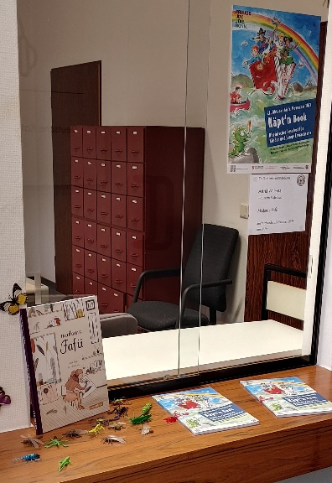
Zugang zu Literatur und Informationen ist ein wesentlicher Bestandteil von Barrierefreiheit. Um dies in der Bücherei noch einfacher zu ermöglichen, gibt es seit 2023 nun zusätzlich zur den Ausleihoptionen per CD oder Download auch eine App. Mit der eigenen Blibu-Bonn App können registrierte Hörerinnen und Hörer direkt über ihr Smartphone Bücher auswählen und abspielen. Durch die praktische Suchfunktion kann beispielsweise nach Werken bestimmter Autoren oder konkreten Buchtiteln gesucht werden. Ist man fündig geworden, wählt man den entsprechenden Titel aus, und die App startet das Hörbuch. Eine Unterbrechung ist jederzeit möglich. So trägt die DKBBLesen zu größerer Barrierefreiheit bei.
Im Oktober 2023 hatte die Hörbücherei, im Rahmen der Lesungs-Reihe „KäptnBook“, wieder zwei Grundschulklassen kleiner Lesefreunde aus Bonn bei sich zu Gast. Die Wiener Autorin Astrid Walenta las aus ihrem beliebten Kinderbuch „Madame Fafü“.

Heringsdorf – Villa „Stella Maris“
Blinden und sehbehinderten Menschen einen Ort zum Entspannen bieten – das ist das Ziel, welches das DKBW mit seinen Ferien-Apartments in Heringsdorf (Usedom) verfolgt. In der Gründerzeitvilla „Stella Maris“ bieten wir barrierefreie Appartements für Menschen mit Beeinträchtigung und deren Begleitungen an.
Im Jahr 2023 traf sich der ehrenamtliche Vorstand des DKBW in der Stella Maris, um dort die einmal jährlich stattfindende Vorstandssitzung abzuhalten.

Haus Düren
Bis zum Jahr 2010 war die Geschäftsstelle des Deutschen Katholischen Blindenwerks hier untergebracht, bis sie nach Bonn verlegt wurde. In Kooperation mit dem Rheinischen Blindenfürsorgeverein Düren hat das DKBW dieses Haus zu fünf Einzelappartements umgebaut, die blindengerecht eingerichtet sind.
Dort wohnen nun blinde oder stark sehbehinderte Menschen, die damit die Möglichkeit haben, ihr Leben weitgehend eigenständig zu gestalten. Die Betreuung der Mieter erfolgt über den Blindenfürsorgeverein und über eigene persönliche Betreuer.
Das DKBW hat einen Hausmeister engagiert, der sich um die Belange kümmert, die die Mieter selbst nicht erledigen können, wie z.B. den kleinen Garten pflegen, Straßenreinigung, Mülltonnen rausstellen, Treppenhausreinigung etc.
Diese Zusammenarbeit besteht nunmehr seit über 10 Jahren in bestem Einvernehmen mit dem Ziel, blinden und sehbehinderten Menschen ein selbstbestimmtes Leben zu ermöglichen.

Europäischer Protesttag zur Gleichstellung von Menschen mit Behinderung
Wie bereits 2022 nahmen das DKBW, gemeinsam mit dem Blindenschriftverlag und der Bücherei am europäischen Protesttag zur Gleichstellung von Menschen mit Behinderung in Bonn teil. Thema in diesem Jahr war „Inklusion & Kinderrechte“.
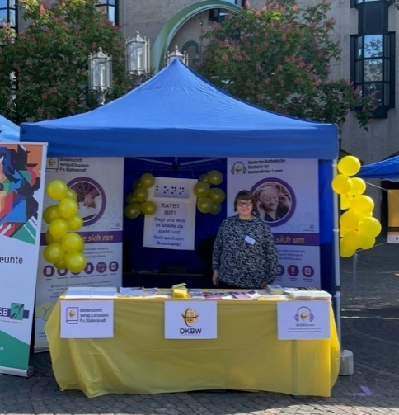
Die Mitgliedsorganisationen der Behindertengemeinschaft Bonn e.V. konnten sich mit einem eigenen Stand auf dem Münsterplatz beteiligen. Sie alle setzen sich für Menschen mit Behinderung ein. Seit 2020 ist das DKBW ebenfalls Mitglied dieser Gemeinschaft, welche in Bonn den Posten des Behindertenbeauftragten einnimmt und somit maßgeblich die Belange von Menschen mit Behinderung in Bonn mitgestalltet.
Bei strahlendem Sonnenschein kamen viele Interessierte an unseren Stand. Es gab interessante Gespräche, ein Gewinnspiel für Kinder und jede Menge gute Laune.

Bildungsreferate des DKBW

Teilhabe ermöglichen – eine Forderung, die besonders in den letzten Jahren in Gesellschaft und Politik immer lauter wird. Für das DKBW seit dessen Gründung 1969 eine Herzensangelegenheit; besonders hinsichtlich Bildung; Kultur und Gemeinschaftlichkeit. In zielgruppenspezifischen Referaten werden daher jedes Jahr Bildungstage und Begegnungswochen für interessierte blinde, hochgradig sehbehinderte und taubblinde Menschen angeboten. Wir verstehen dies als wichtigen Teil unserer Arbeit beim DKBW.

Referat Taubblindheit
Ganz besonderer Förderung bedarf es bei Taubblindheit und hochgradiger Hörsehbehinderung (TBL). Bei diesen Menschen ist die Assistenz 1:1 erforderlich. Um diesem Personenkreis vermitteln zu können, was blinde, aber hörende Teilnehmende akustisch wahrnehmen können, ist das Lormen (Buchstaben in die Hand schreiben), die Gebärdensprache oder die taktile Gebärdensprache notwendig. Das bedeutet, dass eine Taubblindengruppe stets von Gebärdensprachdolmetscher*innen begleitet sein muss. Die Bildungs- und Begegnungsaufenthalte sind darauf ausgelegt, Spannendes zu erleben, Tastbares zu erfühlen und kulturelle Themen, Besuche handwerklicher Betriebe und grundsätzliche taktile Erfahrungen zu machen.

Referat Jugendarbeit
Die Jugendarbeit bildet einen weiteren Zielgruppenschwerpunkt des DKBW. Jugendlichen und jungen Erwachsenen, die hochgradig sehbeeinträchtigt oder erblindet sind, wird hier eine Plattform geboten, über welche sie sich mit gleichaltrigen Betroffenen aus Deutschland, Österreich, Südtirol und der Schweiz austauschen können. Erfahrungen untereinander zu teilen, beispielsweise aus dem Alltagsleben, in Schule oder Ausbildung, ist für die jüngere Generation oft hilfreicher und authentischer, da sie sich in die Situationen der anderen hineinversetzen können. Zudem sind die Jugendlichen und jungen Erwachsenen zumeist stets auf dem neuesten Stand, was technische Hilfsmittel betrifft, und geben sich gegenseitig Tipps. Und manchmal redet es sich unter Gleichgesinnten schlichtweg freier, da man sich und seine Einschränkung nicht immer wieder erklären muss und sich alle auf gleicher Augenhöhe begegnen.

Referat Erwachsenenbildung
Betroffene sollen die Möglichkeit haben, ihr allgemeines Wissen - aber auch speziell im religiösen Bereich - zu erweitern, vertiefen oder gar etwas komplett Neues kennen zu lernen. Es wird gebacken, gebastelt und modelliert. Außerdem sind musikalische Themen sehr beliebt. Glücklicherweise lassen sich stets interessante Orte finden. Dazu müssen die Unterkünfte und Veranstaltungsräume bestimmten Anforderungen gerecht werden. Sie sollten möglichst barrierearm sein, damit sich die sehgeschädigten Teilnehmenden auch einmal ohne Begleitung zurechtfinden können.

Arbeitsgemeinschaft
Das Blindenapostolat Österreich (BAÖ), das Blindenapostolat Südtirol, das Deutsche Katholische Blindenwerk e.V. (DKBW) und die Schweizerische Caritasaktion der Blinden (CAB) [kooperatives Mitglied] bilden die „Arbeitsgemeinschaft der Katholischen Blindenvereinigungen im deutschen Sprachraum“. Sie fördert und koordiniert die Tätigkeit ihrer Mitgliedsorganisationen und unterstützt bei der Erfüllung ihrer gemeinsamen Aufgaben. Dazu gehören die enge Zusammenarbeit in der religiösen Bildung und im Gebets- und Presseapostolat, das Zusammenwirken mit der Internationalen Föderation der katholischen Blindenvereinigungen (FIDACA) und mit Vereinigungen im Sinne der Ökumene, die Förderung von Jugend und Familie sowie hörsehbehinderte, taubblinde und mehrfach behinderte blinde Menschen. Gerade die jährlich stattfindenden Wochenveranstaltungen -tragen dem Rechnung. Die Jahrestagung nimmt aktuelle Themen auf, forciert Planungen der Angebote, bietet eine Plattform für Austausch und Kooperation.

Bildungsfahrten 2023

17. Februar – 24. Februar
„Glaube bewegt“ – Bildungstage für Frauen und Männer
Ort: Paderborn
Durchgeführt von: DKBW Erwachsenenbildung

10. April – 14. April
„Osterfreude“ – Besinnungstage für hörsehbehinderte Menschen
Ort: Mosbach-Neckarelz
Durchgeführt von: Taubblindenreferat

24. Juni – 1. Juli
„Internationale Begegnungswoche“ - Gruppe A für lormende und lautsprachlich Kommunizierende
Ort: Kärnten
Durchgeführt von: Taubblindenreferat/Arbeitsgemeinschaft

1. Juli – 8. Juli
„Internationale Begegnungswoche“ - Gruppe B für Gebärdende
Ort: Kärnten
Durchgeführt von: Taubblindenreferat/Arbeitsgemeinschaft

8. Juli – 15. Juli
Internationale Begegnungswoche für Jugendliche und junge Erwachsene
Ort: Tisens (Südtirol)
Durchgeführt von: Jugendreferat

29. Juli – 05. August
Internationale Begegnungswoche für Personen mittleren Alters
Ort: Wiesbaden/Naurod
Durchgeführt von: Arbeitsgemeinschaft

12. August – 19. August
„Lebensqualität ist Trumph“ – Kulturwoche für taubblinde und hörsehbehinderte Menschen
Ort: Vechta
Durchgeführt von: Arbeitsgemeinschaft

19. Oktober – 22. Oktober
Jahrestagung der Arbeitsgemeinschaft
Ort: Bozen (Südtirol)
Durchgeführt von: Arbeitsgemeinschaft

Erlebnis Kärnten für Taubblinde und Hörsehbehinderte
Internationale Kultur- und Begegnungswoche vom 24. Juni bis 1. Juli 2023

Unser Ziel in Kärnten war St. Georgen am Längsee. Ich hatte mich schon lange darauf gefreut. Denn als im Coronajahr 2020 fast nichts ging, hatte Gerlinde Gregori, Vorsitzende der Arge, dort eine wundervolle Woche veranstaltet. Die Reise sollte wiederholt werden, da so viele abgesagt hatten. Endlich klappte es. Und ich nahm mit meiner Cousine Silke erneut teil an der ersten Woche für Lautsprachler und Lormer.

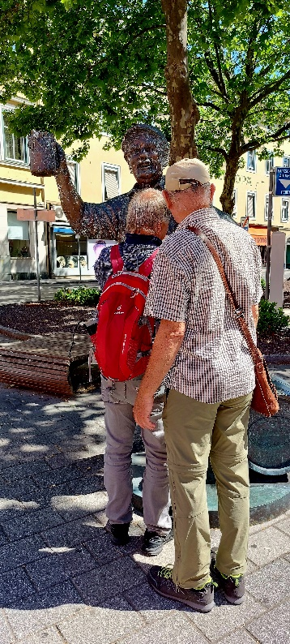
Früh am Samstagmorgen starteten wir mit Gerlinde und einem begleitenden Ehepaar in Obrigheim. Der Reisebus brachte uns nach München, wo weitere Teilnehmer zustiegen. Und wir schätzten uns glücklich mit unserem freundlichen Fahrer: Er erzählte amüsant zu Besonderheiten am Wegrand und bot uns in den Pausen Kaffee an. Gegen 19 Uhr trafen wir schließlich am Stiftshotel ein.

Der Sonntag gehörte dem Haus. Im Saal hielt Gerlinde eine kurze Andacht und teilte uns in zwei Gruppen: Wir vier Lautsprachler erhielten die mobile Induktionsanlage, die vier Gehörlosen bekamen die zwei Gebärdensprachdolmetscherinnen zugeteilt. Insgesamt waren wir mit allen Helfern 26 Personen. Und da das Hotel wenige Gäste hatte, durften wir täglich zwischen Fleisch, Fisch und vegetarischer Kost wählen – ein echter Luxus.

Viele von uns genossen den heißen Nachmittag am Längsee, dem einzig unverbauten Kärntner Badesee. Auch meine Begleitung und ich kühlten uns im Wasser ab. Wir schwammen – ohne meine Hörgeräte – mittels Gummiband: Ich hatte die Schlaufe des Bandes ums Handgelenk, während sie sanft am anderen Ende lenkte. Und den Abend beschlossen wir, indem wir durch den herrlichen, naturnahen Stiftsgarten streiften.

Am Montag fuhren wir nach Klagenfurt. Die Gehörlosen bekamen Gästeführerin Vera zugeteilt und wir Lautsprachler Gästeführerin Susanne. Diese erzählte genauso fesselnd über den Dom und die Stadt wie vor drei Jahren und ließ uns vieles anfassen. Fasziniert griff ich nach dem Bronzemodell der Stadt.Den Nachmittag verbrachten wir im Park von Minimundus. Ich betastete staunend die Modelle aus aller Welt im Maßstab 1 zu 25, aus Originalmaterial.
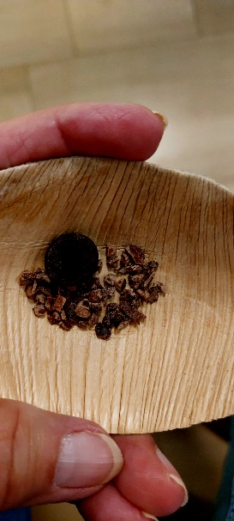
Am Dienstag brachte uns der Bus zur mittelalterlichen Stadt Friesach. Entlang des romantischen Wassergrabens ging es in die Altstadt. Dann ein Höhepunkt: die Schokolademanufaktur Craigher, ein Familienunternehmen seit mehr als hundert Jahren. Wir kosteten den entschärften „Trank der Götter“. Anschließend besuchten wir die mittelalterliche Burgbaustelle. Die Burg soll 2040 fertig sein, von der EU gefördert. Hier erlebten wir mittelalterliches Handwerk von Steinmetz, Zimmermann, Maurer und Schmied; letzterer stellt auch sämtliche Werkzeuge her. Und Noriker-Stuten transportieren alles Material, Ziegen halten das Gras auf dem Gelände kurz.

Tags darauf gelangten wir nach Bad Kleinkirchheim. Wir schwebten mit der Gondelbahn zur Brunnachalm. Oben war es kühl, daher schmeckten die warmen Bauernkrapfen umso besser, pikant, vegetarisch oder mit Apfel. Danach erlebten wir den barrierefreien Biosphärenrundgang.

Am Donnerstag besichtigten wir Villach, bei sommerlicher Hitze. Ich schritt über den Hauptplatz und lauschte der Orgel in der Hauptpfarrkirche St. Jakob. Dann tastete ich zwei Bronzefiguren in Gailtaler Tracht ab. Nun fuhren wir hinauf zur Rosstratte auf dem Dobratsch. Es gab eine reichhaltige Brettl-Jause. Wir schlenderten danach zur nachgebildeten Himmelsscheibe von Nebra und den Sonnenuhren. Die steinerne Sonnenuhr fühlte sich in der Sonne warm an und im Schatten kühl; so konnte ich an der Grenze tatsächlich die Zeit ablesen. Zum Schluss gingen wir noch ein Stück auf dem Geologie-Pfad.

Der letzte Ausflugstag führte uns zur Keltenwelt Frög. Die Museumsleiterin begrüßte und informierte uns. Wir zogen in zwei Gruppen durch den Wald, vorbei an Grabhügeln mit kostbaren Grabbeigaben. Im Museumshaus betastete ich dann Duplikate, und ich probierte ein Kleid mit Fibeln aus. Der Besuch endete schmackhaft mit einem keltischen Eintopf. Darauf brachte uns der Bus zum Ossiacher See. Voll Freude kühlten wir uns die Beine im See, bis wir aufs Ausflugsschiff stiegen. Bei Kaffee, Kuchen und Eis gelangten wir ans malerische Südufer nach Ossiach, mit dem gleichnamigen Stift. In der barocken Stiftskirche erteilte uns Gerlinde den Reisesegen – ein stimmungsvoller Abschluss.

(von Elisabeth Auer)

Internationale Jugendbegegnungswoche
„Genuss in Südtirol – Freude am Leben“

Vom 08. bis 15. Juli 2023 in Tisens bei Meran (Südtirol/Italien)
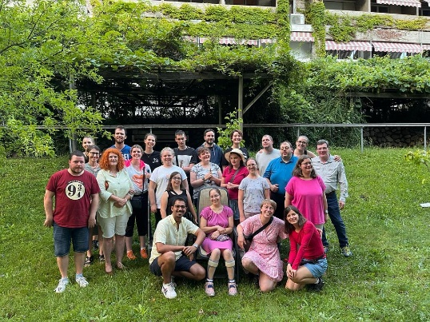
„Die glücklichsten Menschen sind nicht die, die von allem das Beste haben, sondern die, die aus allem, was sie haben, das Beste machen.“ So lautet eine für die letztvergangene internationale Begegnungswoche für Jugendliche und junge Erwachsene im deutschen Sprachraum ziemlich treffende Überlegung passend zum Wochenthema „Genuss in Südtirol – Freude am Leben!“. Vom 08. Bis zum 15. Juli 2023 folgten insgesamt 24 junge Menschen aus Deutschland, der Schweiz und Südtirol der Einladung des Blindenapostolates Südtirol, und sie machten sich auf den Weg in Richtung Süden, um genauer zu sein in das Südtiroler Burggrafenamt. Die Fachschule für Hauswirtschaft und Ernährung im kleinen Dörfchen Tisens bei Meran bildete den Schauplatz für die diesjährige Jugendwoche, welche bei sehenden, sehbehinderten und blinden Menschen zwischen 17 und 35 Jahren Anklang gefunden hatte. Die Woche sollte einerseits ein Ort der Begegnung sein und andererseits das Thema Genuss vertiefen und das damit verbundene Bewusstsein stärken.

Genuss in Südtirol
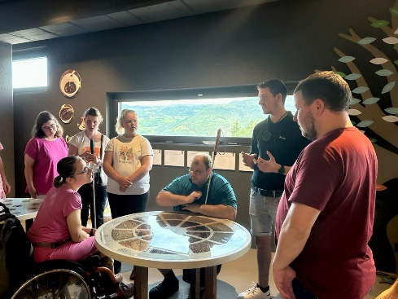
Zu Beginn der Woche stellten wir uns gemeinsam und individuell die Frage: Was ist Genuss, und wie lebe ich persönlich Genuss aus? Schon bald fiel das Augenmerk auf den Genuss bei Tisch mit schmackhaftem Essen kombiniert mit einem erfrischenden Getränk. Doch wir wagten den Blick sprichwörtlich über den Tellerrand hinaus und definierten Genuss als etwas unglaublich Vielfältiges und Persönliches. Während der eine es genießt, täglich einen schönen Spaziergang an der frischen Luft machen zu können, ist es für den anderen genussvoll, viel zu tun zu haben. Und so ließen wir die einzelnen Genussformen auf uns einwirken und ließen uns innerhalb der gesamten Woche und darüber hinaus von ihnen tragen. Südtirol bietet sich als Genussraum sehr gut an, denn zum einen hat die nördlichste Provinz Italiens eine unverkennbare Landschaft mit hohen Bergen, tiefen Tälern, klaren Seen und weiten Landwirtschaftsflächen zu bieten, zum anderen strahlt Südtirol geradezu von Genuss. Die klimatischen Bedingungen lassen das Herz geradezu frohlocken, und durch den ausgeprägten Anbau von Obst und Gemüse werden hier hervorragende Spezialitäten produziert, und sie gehören einfach dazu zum Leben hier. Die Teilnehmer erfuhren den traditionell Südtiroler Genuss beispielsweise bei einer Verkostung typischer Spezialitäten wie Wein, Speck, Käse und Apfelsaft, sowie bei einer Gondelfahrt auf den Erlebnisberg „Meran 2000“. Ebenso besuchten wir die botanischen Gärten von Schloss Trauttmansdorff und das sogar bei Regen, aber mit der Zeit wurden wir zu richtigen Genussexperten, und das Wetter konnte unseren Genuss nicht vertreiben. Das Wochenprogramm der diesjährigen Jugendbegegnungswoche wurde vom Südtiroler Organisationsteam üppig gestaltet, jedoch konnten Stress oder Hektik keinen Einzug halten. Der größte Genuss, und da waren sich alle Beteiligten bei der Abschlussrunde einig, war die sich schnell gebildete und gefestigte Gemeinschaft untereinander.

Freude am Leben
Wir erfreuten uns am Leben bei einem Grillabend im Blindenzentrum St. Raphael in Bozen. Bei einer leckeren Pizza in Meran und an den vielen schönen Sommerabenden, die wir gemeinsam im Garten verbringen durften. Weitere Wochenhöhepunkte, um nicht alle nennen zu müssen, waren der lustige Improtheater-Abend, der musikalische Nachmittag und die vielen Besinnungen in Form von Abend- bzw. Morgenloben, einer Heiligen Messe und dem zauberhaften Wortgottesdienst zum Wochenabschluss.

Das Leben ist viel zu kurz, um es nur so über uns ergehen zu lassen, dies war einer der Grundgedanken, welche diese Woche begleitet haben. Sich bewusst als Gruppe zu treffen und einfach mal zu genießen, das war die Gesinnung wohl aller Teilnehmer. Und dieses Bewusstsein wuchs von Tag zu Tag in jedem und jeder Einzelnen von uns. Keiner kann sich seine Lebenssituation aussuchen, aber wir alle können sie mitgestalten und mitprägen, und zwar in unserem Tun, sowie in unserem Denken. Was am Ende der Woche blieb, waren unglaublich viele Genussmomente, Momente des Lachens, der Freude und des Staunens. Der Genuss ist wie eine Saat, wer viel aussät, der wird auch viel ernten, so wie die Teilnehmer der diesjährigen internationalen Begegnungswoche für Jugendliche und junge Erwachsene aus dem deutschen Sprachraum in Südtirol.

(von Magdalena Hofer)

Internationale Kultur- & Begegnungswoche für Personen mittleren Alters

Nach 4 Jahren pandemiebedingter Pause konnte im August wieder eine Internationale Begegnungswoche für Personen mittleren Alters durchgeführt werden.

Die Teilnehmenden aus der Schweiz und Deutschland waren in Wiesbaden-Naurod untergebracht und unternahmen von dort aus interessante Ausflüge in die Umgebung; darunter eine Stadtführung in Wiesbaden, ein Besuch des Klosters Eberbach und des benachbarten Eltville, ein Tag im Kloster Eibingen und in Rüdesheim. Hier faszinierte uns besonders das attraktive Instrumentenmuseum.
Zum Programm gehörten aber auch thematische Einheiten und ein Vortrag zur Hildegardmedizin sowie gemeinsam gestaltete Gottesdienste.

Ein besonderer Höhepunkt war der Besuch eines Konzerts im Wiesbadener Kurhaus.

Alle waren dankbar, sich nach so langer Zeit wiederzusehen, neue Teilnehmerinnen und Teilnehmer kennen zu lernen und miteinander ins Gespräch zu kommen – z.B. bei einer gemütlichen Weinprobe im Rheingau.

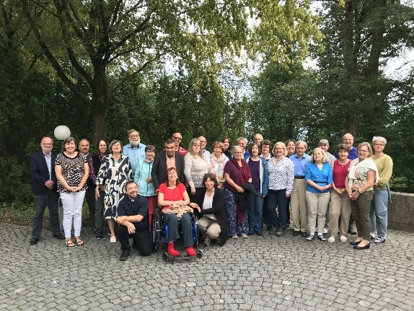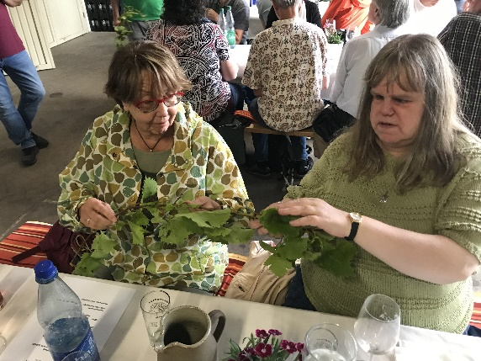

Stichworte zu "Lebensqualität"

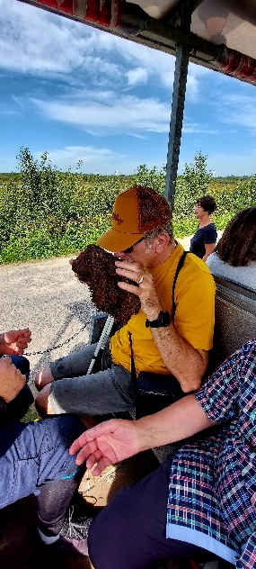
Vom 12. Bis 19. August trafen wir uns zur DKBW-Kulturwoche in Vechta. Fünfzig Teilnehmende wollten wissen, was es mit der "Lebensqualität" so auf sich hat…

"Lebensqualität ist Trumpf": Schon am Sonntag galt es, den Trumpf auszuspielen. Denn "Feiern" ist das erste Stichwort. Der Stoppelmarkt ist in Vechta und Umgebung eine ganz besondere Zeit. Auch wir bekamen mit, wie gefeiert wird im Bierzelt, auf dem Rummel oder im Stadt-Bus. Begegnen, miteinander reden, gastliche Unterkunft und Verpflegung - so gesehen hatten wir die ganze Woche etwas zu feiern, nicht nur am Stoppelmarkt.

Am Montag war der ganze Tag dem Moor vorbehalten: Wir fuhren ins Goldenstedter Moor; es ist Teil der Diepholzer Moorniederung (eine der größten noch zusammenhängenden Hochmoor-Landschaften in Deutschland). Im Goldenstedter Moor erlebten wir "von früher bis heute", vom Trockenlegen der Hochmoore und jetzt wieder Befeuchten. Das zweite Stichwort: "Leben aus und mit der Natur". Mit der Moorbahn ging es durch das Gelände oder den Fußweg über die schwankenden Holzbohlen. Informationen über die Pflanzen- und Tierwelt zum Anfassen.

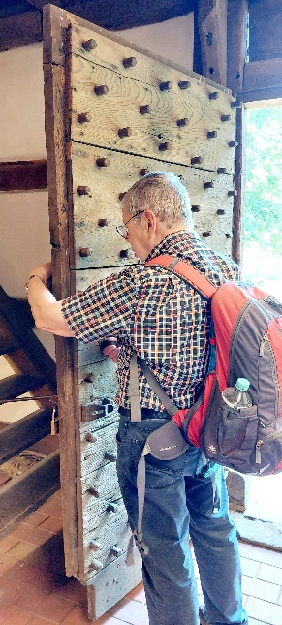
Am Dienstag brachte ein Streifzug bei der Führung und auf eigenen Wegen im Museumsdorf Cloppenburg das dritte Stichwort: "Wohnkultur". Die Häuser von einst zeugen eindeutig, ob materiell arm oder reich. Und das Handwerk nimmt es hier auch noch gelassen - beim Töpfern oder Backen.

Am Mittwoch galt unser Besuch der Stadt Vechta. Am Nachmittag stöberten wir im Museum von Zeughaus in der Stadtgeschichte und dem Castrum Vechtense, der ehemaligen Burganlage, die seit 2012 wieder aufgebaut wird. Stichwort „Geschichte“.

Auf welche Traditionen baut unser Leben auf? Im Klimahaus (Bremerhaven) gelang uns am Donnertag etwas Ungewöhnliches: Wir konnten durch die ganze Welt spazieren von Alaska bis Afrika und von der Schweiz in die Südsee. Wetter, Klima, Rohstoffe, Wasser ergeben das Stichwort "Bewahrung der Schöpfung"…

Am Freitagnachmittag fanden wir noch ein Stichwort bei den Benediktinerinnen im Kloster auf Burg Dinklage. Hier haben sich Frauen bewusst entschieden für ein klösterliches Leben. Bei Gebet und Arbeit und in der Gemeinschaft mit anderen läuft ihr Leben ab. Die "Lebensform" trägt also auch zur Lebensqualität bei. Jedenfalls hatten wir den Eindruck von einer frohen Schwestern-Schar.

"Lebensqualität ist Trumpf" können wir am Schluss der Woche sagen - hoffentlich nicht nur in Vechta.

Aktivitätsbericht Brillen Weltweit 2023

In vielen Haushalten befinden sich aber Brillen, die keine Verwendung mehr finden, aber diesen Einschränkungen Abhilfe leisten können. An vielen Orten der Welt können sich Menschen keine Brille leisten.
Wir haben es uns zur Aufgabe gemacht, Brillen, die nicht mehr genutzt werden, einzusammeln und aufzuarbeiten. Die Brillenspenden werden mittlerweile von einem über 80-köpfigen Team professionell gesichtet und bearbeitet. Unsere Werkstätten befinden sich in Koblenz, Mayen, Weißenthurm, Neuwied und Berlin. Die fachliche Aufsicht wird durch einen ehrenamtlichen Augenoptikermeister gewährleistet.
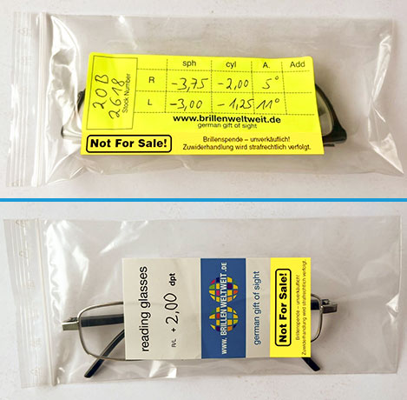
In staub-, wasser- und insektendichten Klarsichtfolien mit Zippverschluss sowie Aufkleber mit Stock-Nummer und Brillenpass werden die Brillen in Paketen bis 31,5 kg, per Palette oder per Container versandt, je nach Anforderung. In jedem Paket befindet sich eine Liste mit allen Lagernummern und Brillenstärke der beiliegenden Brillen. Ebenfalls sind auf den Begleitpapieren alle Angaben zum Inhalt deklariert.
Unsere Aktion Brillen Weltweit ist der Gemeinnützigkeit und der Nachhaltigkeit verpflichtet. Alle Tätigkeiten erfolgen ehrenamtlich und ohne Aufwandsentschädigung. Unsere gesammelten Brillen und sonstige med. Hilfsmittel werden ausschließlich für humanitäre Zwecke verwendet. Eine Abgabe erfolgt immer kostenlos. Die Empfänger werden von uns geprüft. Eine Abgabe von Brillen und sonstige med. Hilfsmittel erfolgt ausschließlich an „Non-Profit“ Organisationen. Diese stellen sicher, dass die Brillen und med. Hilfsmittel ausschließlich über geeignetes, örtliches Fachpersonal, den Patienten angepasst werden. So stellen wir sicher, dass unser Spenden nicht in dem gewerblichen Kreislauf zugefügt wird. Alle Kosten der Logistik bestreiten wir nur durch Spenden. Anfallende wertstoffhaltige Materialien, im Zuge der Be- und Verarbeitung entstanden, werden dem Recyclingkreislauf ordnungsgemäß zugeführt.

Kontakt:
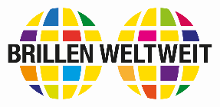
BrillenWeltweit
Johannes Klein Moselweißerstr. 36 56073 Koblenz Telefon: +49 (0) 261 20 39 15 98 Mobil: +49 (0) 179 512 67 60
info@brillenweltweit.de
www.brillenweltweit.de

Aktivitäten 2023
Im Jahr 2023 haben wir, ca. 1.200.000 eingesammelt und verarbeitet. Des Weiteren konnten wir weitere Privatpersonen, Kindergärten, Schulen, Institutionen, Verbände und Firmen aktivieren unsere Brillensammlung zu unterstützen. Dazu haben wir auch eine Plattform auf unserer Webseite errichtet. Dort kann sich jeder Interessierte, nach Postleitzahlen geordnet, informieren wo man seine Brillen abgeben kann.

Augenversorgung in Ghana
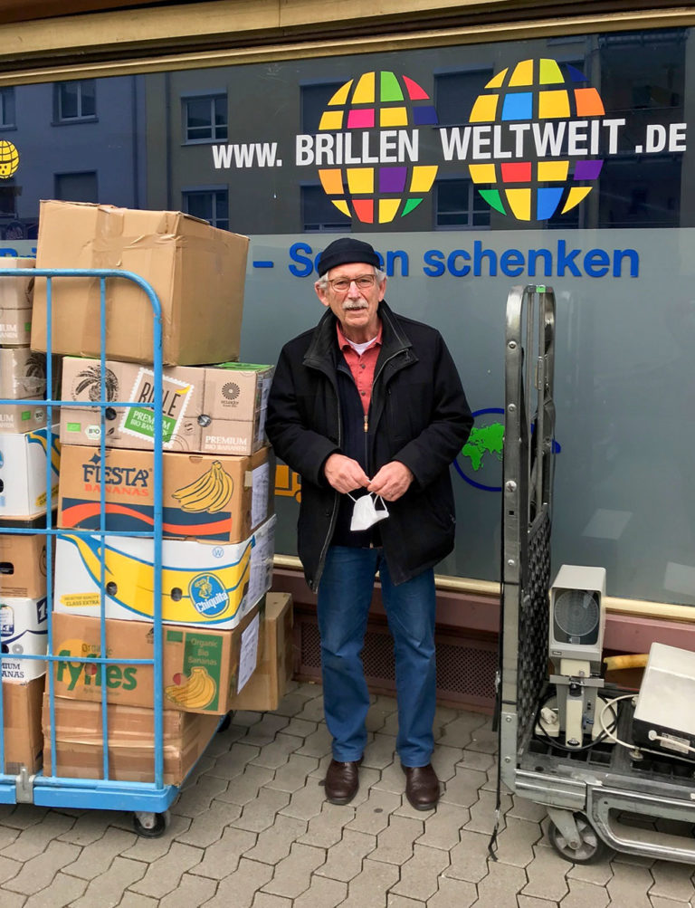
Prof. Dr. M. Spitznas (Direktor der Universitäts-Augenklinik Bonn von 1981-2002) holt persönlich im Brillen-Projekt Koblenz Hilfslieferungen für die Organisation „Right To Sight And Health“ ab. Die Hilfslieferungen umfassen Brillenfassungen, Lichtschutzbrillen, Lesebrillen sowie diverse Geräte für augenoptische Untersuchungen und augenoptische Werkstätten.
Die Lieferung geht direkt nach Tamale in Ghana (Westafrika).

Einsatz in Sansibar
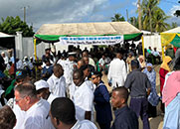
Viele Menschen in Sansibar wurden untersucht und mit Brillen von BrillenWeltweit versorgt.
In Zusammenarbeit mit Frau Dr. Christiane Schilling, Augenärztin aus Suhl, wurden in Sansibar täglich zwischen 80 und über 100 Personen untersucht, von denen mindestens 75% eine Brille brauchten. Diese wurden mit Brillen von Brillen Weltweit versorgt. Frau Dr. Schilling ist Mitglied des augenärztlichen Teams von Interplast Germany e. V.

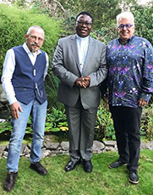
Koblenz – Kamerun
Bischof Bruno Ateba aus Kamerun, Region Maroua-Mokolo, zu Besuch in Koblenz. Er berichtete über die Fortschritte unserer Unterstützung seiner Projekte. Er nutzte diese Gelegenheit, um in Koblenz das Brillenprojekt zu besichtigen und sich bei allen 32 Mitarbeiter/innen für die hervorragenden Arbeiten und Hilfslieferungen persönlich zu bedanken.
Johannes Klein und Carlo Wagner freuten sich, bei einem persönlichen, privaten Treffen mit ihm gemeinsam neue Projekte zu besprechen.

Strukturen des DKBW

Der Vorstand setzt sich laut Satzung aus den Vorsitzenden der Regionalwerke sowie aus 8 weiteren von der Mitgliederversammlung zugewählten Personen zusammen.

Mitgliederversammlung

Die Mitgliederversammlung findet in der Regel alle 4 Jahre statt und setzt sich zusammen aus jeweils einem Vertreter der 27 Diözesen in Deutschland sowie den Mitgliedern des Vorstandes. Die Mitglieder-versammlung nimmt den Tätigkeitsbericht des Vorstandes und die von einem Jahresabschlussprüfer geprüften Jahresrechnungen entgegen und beschließt über die Entlastung des Vorstandes sowie des Beirats. Sie fasst Beschlüsse und Empfehlungen, welche der weiteren Tätigkeit der Vereinigung dienen.

Wahl des Beirats

Die Mitgliederversammlung wählt einen Beirat, der in den versammlungsfreien Jahren den Tätigkeitsbericht des geschäftsführenden Vorstandes und die von einem Jahresabschlussprüfer geprüften Jahresrechnungen entgegennimmt und über die Entlastung des geschäftsführenden Vorstandes beschließt. Dieser Beirat besteht aus drei Personen, die nicht Mitglieder des Vorstandes sein dürfen.

Stellenverteilung

Das DKBW hat derzeit 5 hauptamtlich angestellte Mitarbeitende, die überwiegend in Teilzeit arbeiten.. Aus Rücksichtnahme auf die persönlichen Belange der Mitarbeiter*innen verzichtet das DKBW auf die Veröffentlichung der Gehälter.

Werbemaßnahmen

Auch ein gemeinnütziger Verein muss werben, um an Spendengelder zu kommen. Das DKBW wirbt ausschließlich in Papierform um neue Spender. Kurz vor Ostern versenden wir an alle Spenderinnen und Spender unseren jährlichen Arbeitsbericht mit den Informationen über das vergangene Jahr. Pfingsten, der Weltkindertag und die Woche des Sehens sind für uns auch ein Anlass, über einzelne Projekte zu informieren. Unser Weihnachtsgruß erreicht unsere Spenderinnen und Spender dann Ende November. Schließlich informieren wir noch in den katholischen Zeitungen mit Beilegern über unsere Arbeit.

Projektunterstützung

Bei der Vergabe von Geldmitteln an die Projekte haben wir 2 Richtlinien gesetzt: Entweder unterstützen wir andere gemeinnützige Organisationen, die eigenes Personal direkt vor Ort haben. Oder aber, wir führen eigene Projekte durch, die vor Ort von einem vertrauenswürdigen Partner überwacht werden. Zudem muss der vor Ort zuständige Bischof die Durchführung ausdrücklich empfehlen und unseren Einsatz unterstützen. Der regelmäßige Erhalt von Fortschrittsberichten, Fotos, Belegen und Geldmittelabrechnungen ist Voraussetzung für jegliche weitere Projektunterstützung.

Zahlen und Fakten

Gerne möchten wir über die Einnahmen und Ausgaben des DKBW informieren sowie darüber, wie sich der Vorstand zusammensetzt. Laut Satzung besteht er aus den Vorsitzenden der 7 Regionalwerke und bis zu 8 weiteren zugewählten Personen sowie der Vertretung der Deutschen Bischofskonferenz.
Die Solidaris Revisions-GmbH, Wirtschaftsprüfungs- und Steuerberatergesellschaft aus Köln, prüft jährlich unseren Jahresabschluss. Für das Jahr 2023 hat die Solidaris dem DKBW den uneingeschränkten Bestätigungsvermerk erteilt. Diese Zahlen sind noch vorläufig, da die Prüfung des Jahresabschlusses 2023 noch nicht endgültig abgeschlossen ist.

Erträge 2023
Geldspenden | 675.755,52 €
Geldspenden anderer gemeinnütziger Organisationen | 203.677,84 €
Nachlässe/Vermächtnisse | 499.403,10 €
Zinserträge | 20.970,20 €
sonstige Erträge und Erstattungen | 247.959,92 €
Erträge aus der Auflösung von Sonderposten | 6.590,49 €
Summe Erlöse | 1.654.357,07 €

Aufwendungen 2023
Personalaufwand
für satzungsgemäße Projektarbeit | 111.281,17 €
für Verwaltung | 35.952,38 €
für Werbung und allgemeine Öffentlichkeitsarbeit | 23.968,25 €
Sachaufwand
für satzungsgemäße Projektarbeit | 1.301.570,90 €
für Verwaltung (einschließlich Vermögensverwaltung) | 40.727,35 €
für Werbung und allgemeine Öffentlichkeitsarbeit | 161.558,81 €
Summe Aufwendungen | 1.675.058,86 €

Aktiva 2023
Anlagevermögen | 2.155.057,67 €
Beteiligungen | 2,00 €
Finanzanlagen | 10.300,00 €
Forderungen | 35.014,52,€
Wertpapiere | 252.498,85 €
Bankguthaben und Kasse | 1.286.894,62 €
Rechnungsabgrenzungsposten | 4.770,19 €
Summe Aktiva | 3.744.537,85 €

Passiva 2023
Vermögen/Kapital | 3.544.266,97 €
Sonderposten für Investitionszuschüsse | 140.885,90 €
Rückstellungen | 12.227,77 €
Verbindlichkeiten | 43.857,21 €
Rechnungsabgrenzungsposten | 3.300,00 €
Summe Passiva | 3.744.537,85 €

Folgende Personen gehören dem Vorstand an:
Dr. Aleksander Pavkovic - 1. Vorsitzender
Gerlinde Gregori aus Mosbach - Stellvertretende Vorsitzende / Referentin für Erwachsenenbildung
Johannes Pickel - Stellvertretender Vorsitzender

Weitere Mitglieder:
Margrita Appelhans aus Hildesheim - zugewählt und Referentin für Öffentlichkeitsarbeit
Carolin Aumann aus Augsburg - Vertreterin der Deutschen Bischofskonferenz
Karl-Josef Edelmann aus Ulm - Vorsitzender des Regionalwerkes Baden-Württemberg
Heribert Lenger aus Iserlohn - Vorsitzender des Regionalwerkes Nordrhein-Westfalen
Johannes Lobinger aus Berlin - zugewählt und Referent für Jugendarbeit
Eva-Maria Müller aus München - zugewählt und Referentin für Taubblindenarbeit
Nina Odenius aus Köln - zugewählt und Referentin für Jugendarbeit
Annette Pavkovic aus München - zugewählt
Michael Rembeck aus Koblenz - Vorsitzender des Regionalwerkes Rheinland-Pfalz/Saar
Ingeborg Desai aus Limburg - Vorsitzende des Regionalwerkes Hessen
Josef Stephan aus Freising - Vorsitzender des Regionalwerkes Bayern
Bernadette Schmidt aus Schirgiswalde - Vorsitzende des Regionalwerkes Ost

Die Tätigkeiten des Vorstandes werden von einem Beirat geprüft, der von der Mitgliederversammlung gewählt wird. Diesem Prüfungsbeirat gehören an:
Ulrich Partl aus Ulm; Maria Wagner aus Magdeburg
Alle hier aufgeführten Personen arbeiten ehrenamtlich für das Deutsche Katholische Blindenwerk e.V. und erhalten keinerlei Gehälter oder Aufwandsentschädigungen.

Teil werden
Wir danken Ihnen an dieser Stelle noch einmal sehr herzlich für die Hilfe, die wir erfahren durften. Sie können sicher sein, dass wir Ihre Spenden mit äußerster Sorgfalt verwenden.

Um Ihnen die Sicherheit für die Verwendung Ihrer Spenden zu geben, haben wir uns freiwillig der Kontrolle des Deutschen Zentralinstitutes für soziale Fragen (DZI) unterstellt und führen dessen Spendensiegel.
Wir sind Mitglied der Internationalen Föderation katholischer Blindenvereinigungen (FIDACA).
Die Hilfe, die wir gewähren konnten, ist nur unseren Spenderinnen und Spendern zu verdanken, denn wir finanzieren unsere Arbeit ausschließlich durch Spenden, Erbschaften und Nachlässe. Von staatlichen oder kirchlichen Institutionen erhält das DKBW keinerlei Zuwendungen.
Wir führen alle Projekte erst durch, wenn sie unseren Vergaberichtlinien entsprechen und der zuständige Bischof oder Missionsbischof informiert wurde und unseren Einsatz gebilligt hat.
Die in diesem Bericht gezeigten Bilder sind ausschließlich Amateuraufnahmen, da wir uns nicht die Tätigkeit von Berufsfotografen vor Ort erlauben möchten. Wir bitten daher die Mängel der Bilder zu
entschuldigen. Auch wenn sie technisch nicht vollkommen sind, so geben sie jedoch ein wahres Bild vom Leben blinder, sehbehinderter, taubblinder und anderweitig behinderter Menschen wieder.

Gelegenheiten zum Spenden
Spenden schenken
Anlässlich eines persönlichen Feiertages kann sich die Möglichkeit ergeben, für andere um Spenden zu werben. Hochzeiten, Geburtstage, Jubiläen sind nur einige Beispiele für Gelegenheiten, an denen Sie anstelle von Geschenken um eine Spende für das Deutsche Katholische Blindenwerk bitten können.
Spenden vererben
Wir wissen, dass es Menschen gibt, die auch über ihren Tod hinaus blinden Menschen helfen möchten. Dies wird durch eine Berücksichtigung in ihrem Testament möglich. Wenn Sie hierzu Fragen haben, scheuen Sie sich nicht, sich mit uns in Verbindung zu setzen.
Alte D-MARK spenden
Bei uns können Sie Ihre alten D-Mark Scheine und auch D-Mark Münzen zu einem wirklich guten Zweck einsetzen. Beides tauschen wir bei unserer Bank zum Kurs von 1,95583 gegen Euro um und setzen den entsprechenden Eurowert in Projekte für blinde und sehbehinderte Menschen ein.
Einfach in einen Umschlag oder ein Päckchen stecken und an unsere Anschrift senden. Sofern Sie uns Namen und Anschrift mitteilen, erhalten Sie auch umgehend eine Spendenquittung in Euro ugesandt.

